**ĐẠI HỌC ĐÀ NẴNG**

**TRƯỜNG ĐẠI HỌC SƯ PHẠM KỸ THUẬT**



**BÁO CÁO MÔN TTCM THIẾT KẾ CSDL**

**Chủ đề:** Xây dựng hệ thống quản lý Đồ án của sinh viên trường đại học Sư Phạm Kỹ Thuật

**SVTH : - Võ Đình Hoàng Long**

**- Hoàng Thị Cẩm Vân**

**- Lê Hữu Quỳnh**

**- Nguyễn Văn Hải**

**NHÓM : 29**

**GVHD : - CV1: Nguyễn Văn Phát**

**- CV2:Th.S Lê Vũ**

**Mục lục**

PHẦN 1: TỔNG QUAN ĐỀ TÀI 1

I. Đặt vấn đề 1

II. Mục Tiêu & Nhiệm vụ 1

1. Mục tiêu 1

2. Nhiệm vụ 1

III. Đối Tượng & Phạm vi nghiên cứu 1

1. Đối tượng: 1

2. Phạm vi nghiên cứu 1

IV. Khảo sát yêu cầu của người sử dụng hệ thống 2

V. Quy trình chung 2

1. Lập danh sách sinh viên và đề tài 2

2. Giáo viên hướng dẫn kiểm tra tiến độ và đánh giá 3

3. Lưu đồ quy trình đăng kí đồ án tốt nghiệp 3

4. Lưu đồ quy trình làm đồ án tốt nghiệp 4

VI. Phương pháp nghiên cứu 4

1. Phương pháp thu thập 4

2. Phương pháp xử lý thông tin: 5

PHẦN 2: PHÂN TÍCH HỆ THỐNG 5

I. Mục đích cơ bản của hệ thống. 5

II. Nghiệp vụ hệ thống. 5

1. Bộ phận quản lý hệ thống: 5

2. Giảng viên hướng dẫn: 5

3. Sinh viên thực hiện 6

III. Yêu cầu của hệ thống. 6

IV. Sơ đồ ERD 7

V. Sơ đồ UML 8

PHẦN 3: BIỂU MẪU VÀ FORM 8

1. Login 8

2. Trang cá nhân 9

3. Quản lý giảng viên 9

4. Quản lý sinh viên 10

5. Quản lý danh sách đề tài 10

6. Thống kê dữ liệu 11

7. Quản lý thông tin đào tạo 11

8. Quản lý sinh viên (Giảng viên) 12

9. Quản lý đề tài (Giảng viên) 12

10. Trò chuyện trực tuyến 13

11. Quản lý đề tài (Sinh viên) 13

1. TỔNG QUAN ĐỀ TÀI
   1. Đặt vấn đề

Với thời đại công nghệ 4.0 như hiện nay, bất kì lĩnh vực, công việc nào cũng cần tới công nghê thông tin để giải quyết, các phần mềm, hệ thống quản lý trực tuyến đang được rất nhiều người cũng như các công ty quan tâm. Đối với việc quản lý sinh viên thuộc diện chính sách của các trường đại học nói chung và của trường đại học Sư Phạm Kỹ Thuật nói riêng cũng cần đến công nghệ thông tin hỗ trợ.

Với số lượng sinh viên ngày càng tăng thì việc quản lý đồ án và nhận xét, đánh giá tiền độ đồ án của sinh viên sẽ bị quá tải và dẫn đến việc gây áp lực lên các giảng viên hướng dẫn và nhiều sinh viên không thể báo cáo đồ án một cách thuận lợi. Vì vậy cần một hệ thống quản lý hiệu quả là thực sự cần thiết.

* 1. Mục Tiêu & Nhiệm vụ
     1. Mục tiêu

Phân tích và xây dựng hệ thống Quản lý Đồ án tốt nghiệp dành cho sinh viên và giảng viên trường Đại học Sư phạm Kỹ thuật - góp phần nâng cao sự tiện lợi cho những sinh viên làm đồ án cũng như giảng viên hướng dẫn giúp tiết kiệm thời gian và công sức trong thời đại công nghệ số phát triển

* Xây dựng website giúp Giảng viên quản lý và chấm điểm quá trình làm đồ án sinh viên
* Xây dựng website giúp Quản trị viên phân công Giảng viên hướng dẫn
* Xây dựng website giúp sinh viên dễ dàng lựa chọn, đăng ký đề tài đồ án tốt nghiệp
* Xây dựng website giúp Giảng viên hướng dẫn và Sinh viên dễ dàng trao đổi, thảo luận trong quá trình thực hiện đồ án
  + 1. Nhiệm vụ

Nghiên cứu và nắm vững quá trình xây dưng 1 hệ thống hoàn chỉnh

* 1. Đối Tượng & Phạm vi nghiên cứu
     1. Đối tượng:
* **Giảng viên hướng dẫn**
  + Quản lý sinh viên và đề tài đồ án.
* **Sinh viên trường**
  + Báo cáo tiến độ đồ án, lưu trữ thông tin.
* **Quản trị viên**
  + Quản lý hệ thống
    1. Phạm vi nghiên cứu

Hệ thống áp dụng cho trường đại học Sư Phạm Kỹ Thuật Đà Nẵng.

* 1. Khảo sát yêu cầu của người sử dụng hệ thống
     1. Bạn Phạm Anh Tú - sinh viên lớp 18T3

- Hệ thống phải có phân quyền giảng viên và sinh viên

- Đăng nhập bằng tài khoản trường cấp

- Người sử dụng phải xem được dữ liệu đồ án của bản thân trên hệ thống

- Phải có chức năng cập nhập dữ liệu.

- Tìm kiếm được thông tin (đồ án, sinh viên, giảng viên, ….)

* + 1. Bạn Hồ Hoài Sản - sinh viên lớp 18T3

- Hệ thống phải có người phụ trách

- Sinh viên phải quản lý được đồ án của bản thân

- Hệ thống phải có tên đồ án, đề tài thực hiện, hạn chót …. rõ ràng

- Phải có chức năng thông báo ngày báo cáo với người dùng.

- Hiển thị những thông báo, tin tức mới nhất của trường.

* 1. Quy trình chung
     1. Lập danh sách sinh viên và đề tài

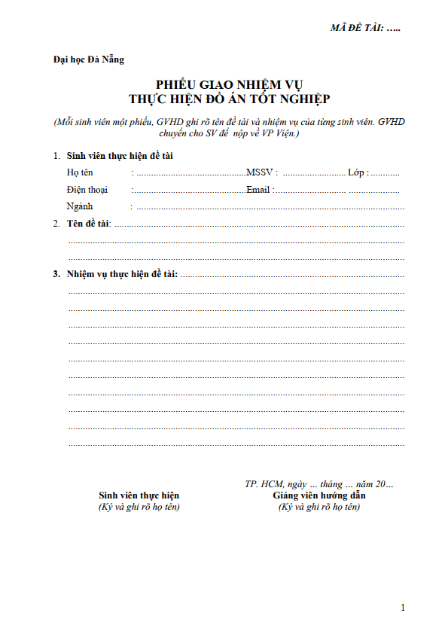 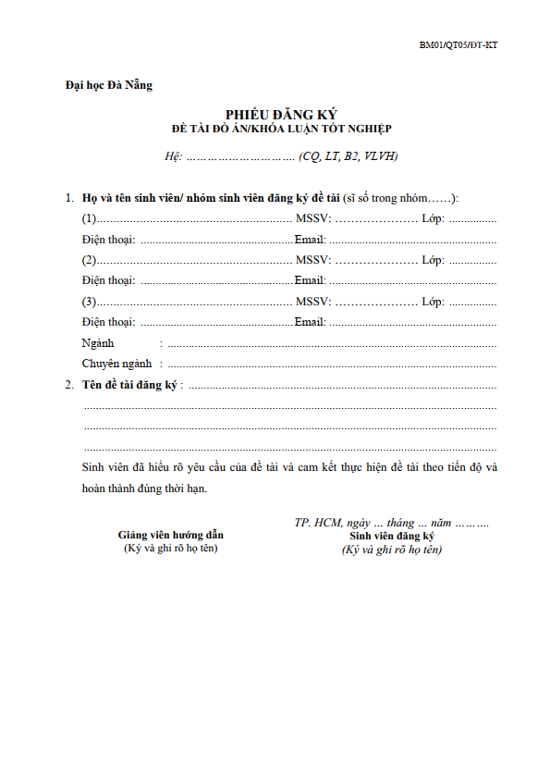

* + 1. Giáo viên hướng dẫn kiểm tra tiến độ và đánh giá

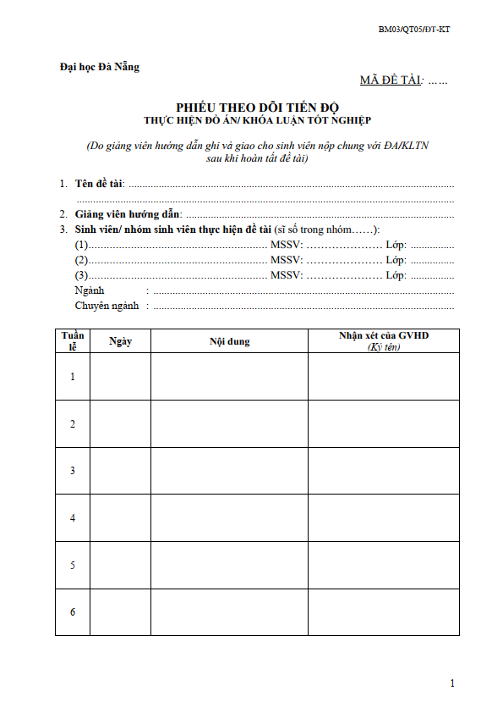 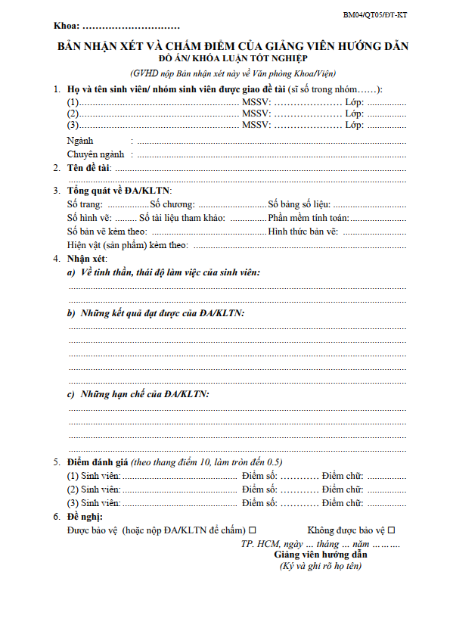

* + 1. Lưu đồ quy trình đăng kí đồ án tốt nghiệp

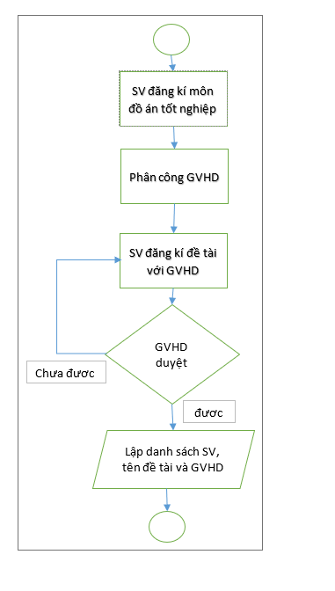

* + 1. Lưu đồ quy trình làm đồ án tốt nghiệp

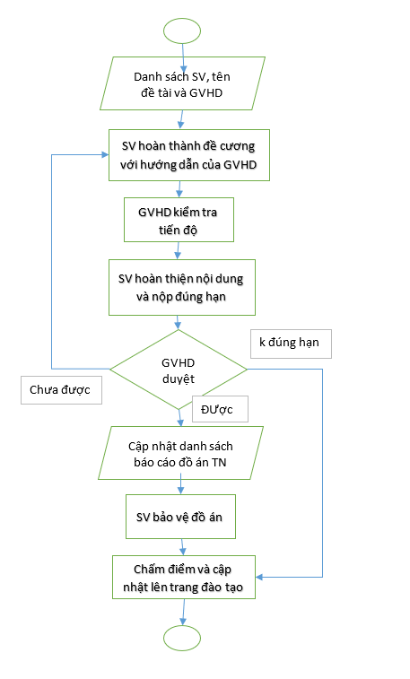

* 1. Phương pháp nghiên cứu
     1. Phương pháp thu thập
* Thu thập, nghiên cứu tài liệu
* Phân tích, tổng hợp, khái quát các tài liệu liên quan đến quản lý đồ án sinh viên
* Quan sát hoạt động quản lý của giảng viên
  + 1. Phương pháp xử lý thông tin:

Là kết quả của việc thu thập thông tin từ nghiên cứu các tài liệu, web,... các thông tin này cần được xử lý để xây dựng các luận cứ, phục vụ cho việc xây dựng nên hệ thống

1. PHÂN TÍCH HỆ THỐNG
   1. Mục đích cơ bản của hệ thống.

- Giúp cho trường đại học Sư Phạm Kỹ Thuật quản lý đồ án của các sinh viên một cách nhanh chóng và dễ dàng.

-Phân tích và xây dựng hệ thống Quản lý Đồ án tối nghiệp dành cho sinh viên trường Đại học Sư phạm Kỹ thuật, góp phần nâng cao sự tiện lợi cho những sinh viên làm đồ án và của giảng viên hướng dẫn đề tài giúp tiết kiệm thời gian và công sức trong thời đại công nghệ số phát triển

* 1. Nghiệp vụ hệ thống.
     1. Bộ phận quản lý hệ thống:
* Cập nhật thông tin đồ án (Giảng viên hướng dẫn, Sinh viên thực hiện, đề tài,…)
* Quản lý tài khoản GVHD và Sinh viên: cho phép Admin thêm sửa xóa, cấp quyền tài khoản.
* Quản lý thông báo, tin tức của Khoa.
* Quản lý đề tài: chức năng cho phép người quản lý được thêm, sửa, xóa thông tin   của đề tài cũng như thêm mới hoặc xóa đề tài khỏi database
* Thống kê bảng điểm: chức năng cho phép người quản lý có thể thống kê bảng điểm và xuất dữ liệu ra định dạng Excel, xml cho các mục đích khác.
* Phân quyền cho người sử dụng
  + 1. Giảng viên hướng dẫn:
* **Quản lý đề tài**
  + Chức năng cho phép người quản lý được thêm, sửa, xóa thông tin của đề tài cũng như thêm mới hoặc xóa đề tài khỏi database
* **Quản lý đề tài của sinh viên:** 
  + Mã đề tài, tên đề tài và nội dung đồ án của sinh viên
  + Xem tiến độ và thời gian, lịch sử hoạt động của sinh viên thực hiện
  + Cho phép giảng viên nhận xét, đánh giá, xem lịch sử hoạt động của sinh viên thực hiện
* **Trò chuyện trực tuyến, bình luận**
  + Chức năng cho phép giảng viên có thể bình luận, sửa lỗi trực tiếp trên Đồ án sinh viên đang thực hiện và trò chuyện trực tiếp với sinh viên.
* **Quản lí điểm:**
  + Giảng viên có thể chấm điểm (điểm thành phần, điểm nội dung,…) theo từng thời kỳ làm Đồ án của sinh viên và quản lý quá trình thực hiện đồ án của sinh viên.
  + Xuất dữ liệu thuộc các đề tài do giảng viên quản lý ra các định dạng Excel, xml, ...
* **Tìm kiếm thông tin**
  + Chức năng cho phép người dùng tìm kiếm thông tin về giảng viên, sinh viên, đề tài,… và các tài liệu, thông báo mới của Khoa trên website.
    1. Sinh viên thực hiện
* **Chọn đề tài:** chức năng cho phép sinh viên lựa chọn đề tài để làm đồ án.
* **Báo cáo tiến độ thực hiện đồ án.**
* **Trò chuyện trực tuyến:** chức năng cho phép sinh viên thực hiện trao đổi trực tiếp với giảng viên hướng dẫn về đề tài Đồ án.
* **Lưu trữ lịch sử upload Đồ án**
  + Cho phép sinh viên xem lại lịch sử quá trình cập nhập, hoàn thiện đồ án
* **Lưu trữ online Đồ án cho sinh viên**.
  + Cho phép sinh viên tải về cũng như upload dữ liệu đồ án theo từng phiên bản cập nhập nội dung đồ án
* **Tìm kiếm thông tin:** 
  + Chức năng cho phép người dùng tìm kiếm thông tin về giảng viên, sinh viên, đề tài, … và các tài liệu, thông báo mới của Khoa trên website.
  + Xem thông báo mới và kế hoạch báo cáo tiến độ
  1. Yêu cầu của hệ thống.
* **Chức năng đăng nhập**
* **Chức năng quản lý và cập nhập thông tin đồ án**
  + Đề tài
  + Chủ đề
  + Sinh viên thực hiện
  + Giáo viên hướng dẫn
  + Nhận xét, đánh giá nội dung đồ án
  + Quản lý điểm
  + Thông báo thời hạn (Nộp báo cáo, Ngày báo cáo)
* **Quản lý tài khoản (Admin)**
  + Tài khoản giảng viên hướng dẫn
  + Tài khoản sinh viên
  + Phân quyền tài khoản người dùng
* **Chức năng xem thông tin**
  + Xem thông tin đồ án
  + Xem thông tin giảng viên
  + Xem tin tức, thông báo
* **Chức năng tìm kiếm**
  + Tìm kiếm thông tin đồ án
  + Tìm kiếm giảng viên hướng dẫn
  + Tìm kiếm sinh viên
  + Tìm kiếm tài liệu, thông báo
* **Chức năng thông báo tin tức mới của Khoa đến người dùng.**
* **Chức năng trò chuyện trực tuyến.**
* **Chức năng lưu trữ thông tin**.
  + Upload dữ liệu.
  + Download dữ liệu.
  + Lưu trữ dữ liệu online
  + Xuất dữ liệu ra được dưới nhiều định dạng khác nhau (xml, excel,… )
  1. Sơ đồ ERD

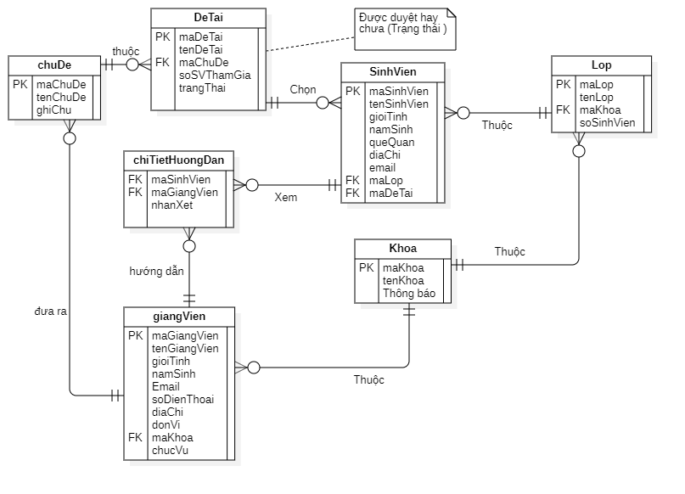

* 1. Sơ đồ UML

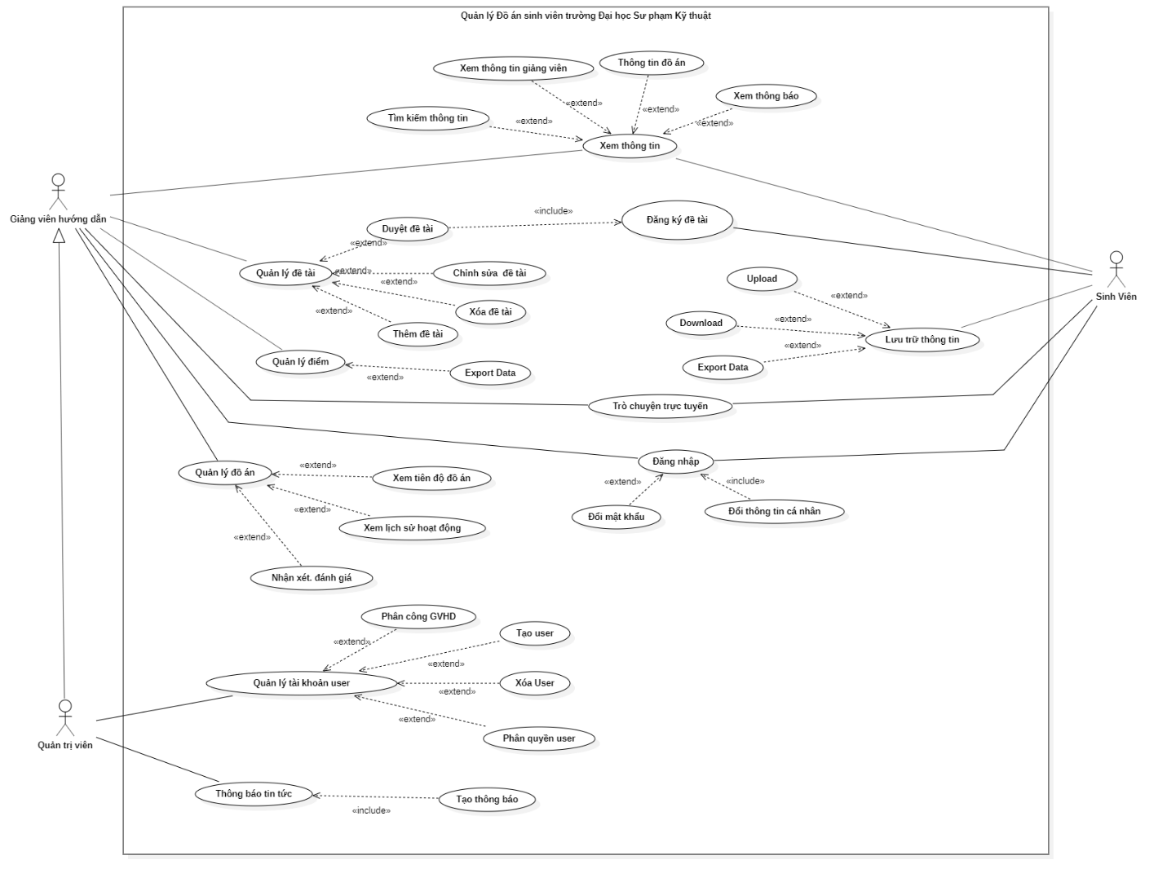

1. BIỂU MẪU VÀ FORM
   * 1. Login

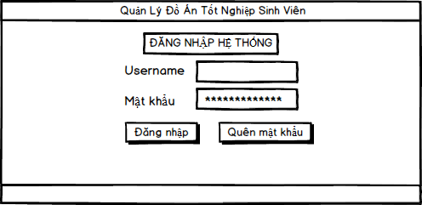

* + 1. Trang cá nhân

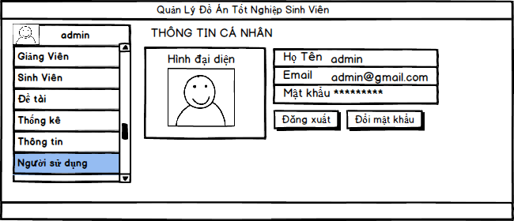

* + 1. 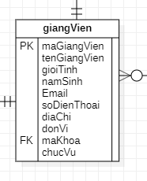Quản lý giảng viên

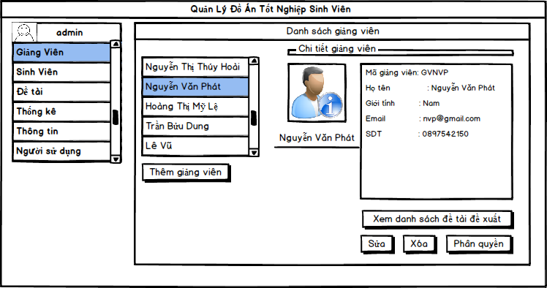

* + 1. Quản lý sinh viên

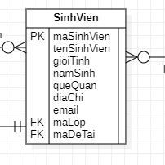

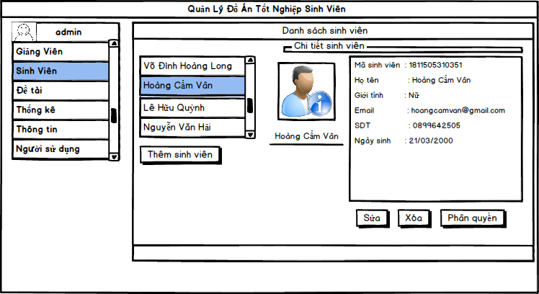

* + 1. Quản lý danh sách đề tài

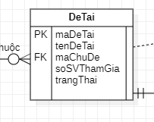

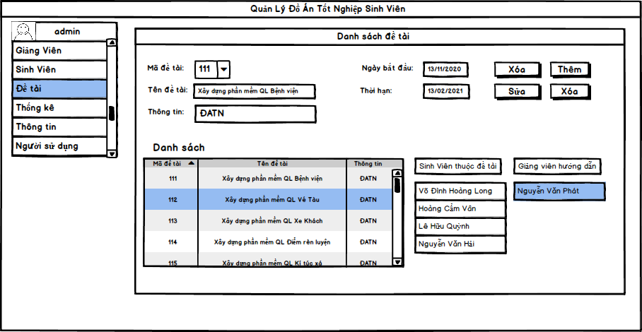

* + 1. Thống kê dữ liệu

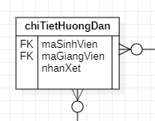

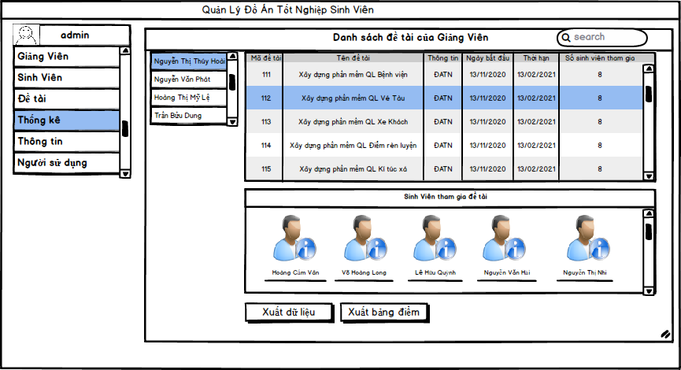

* + 1. Quản lý thông tin đào tạo

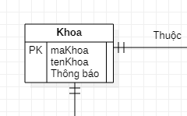

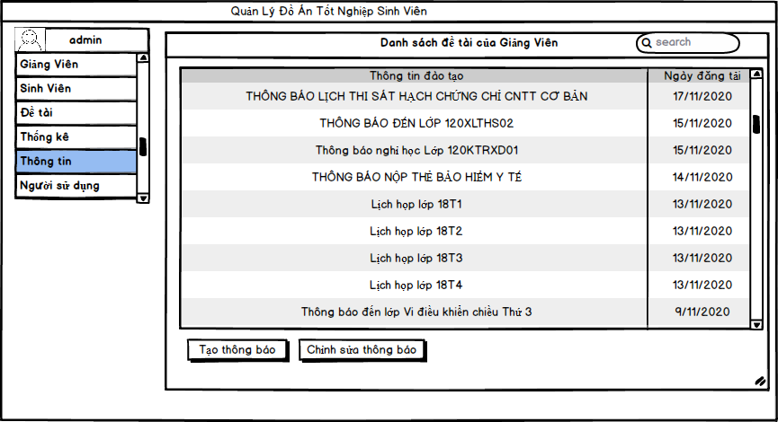

* + 1. Quản lý sinh viên (Giảng viên)

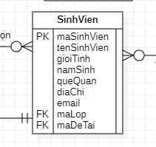 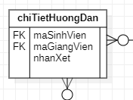

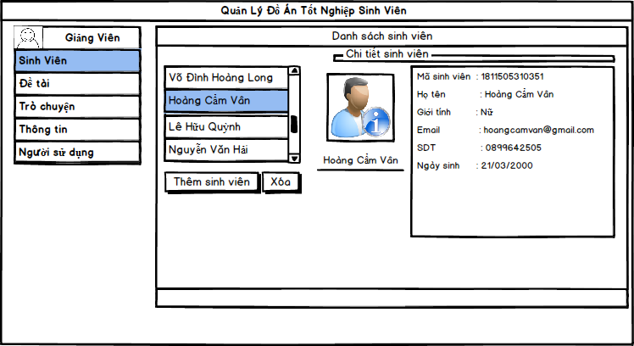

* + 1. Quản lý đề tài (Giảng viên)

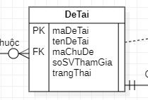 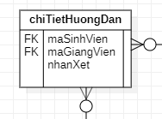

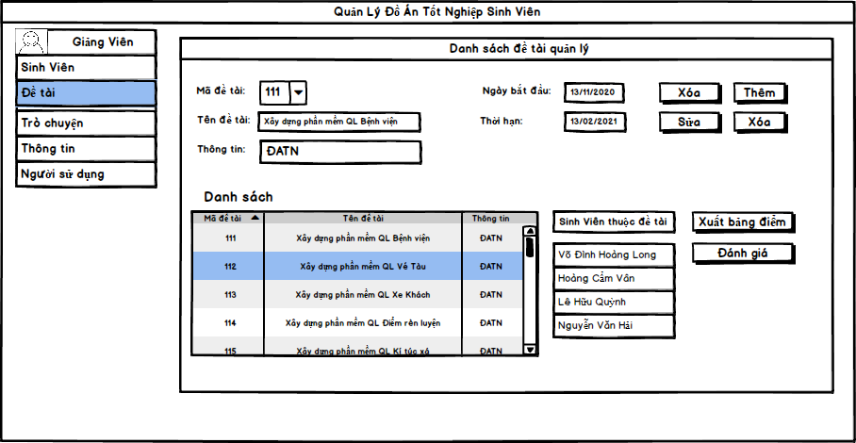

* + 1. Trò chuyện trực tuyến

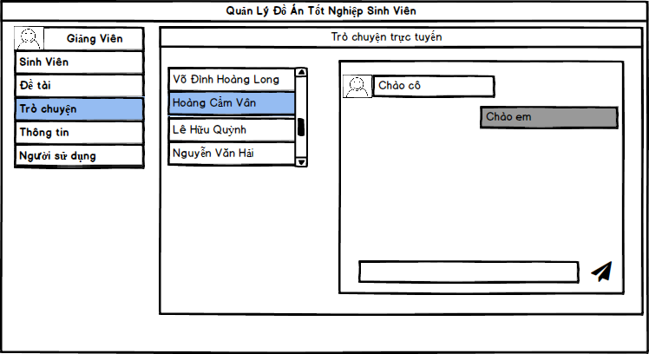

* + 1. Quản lý đề tài (Sinh viên)

